Ambialet : des arbres offerts à la commune pour compenser l’impact environnemental des travaux.

En compagnie du Syndicat Départemental d’Energie du Tarn, l’entreprise SPIE CityNetwork a remis 5 arbres à la commune d’Ambialet pour pallier à l’émission de gaz à effets de serre produits lors du dernier chantier de renforcement du réseau électrique de la commune.

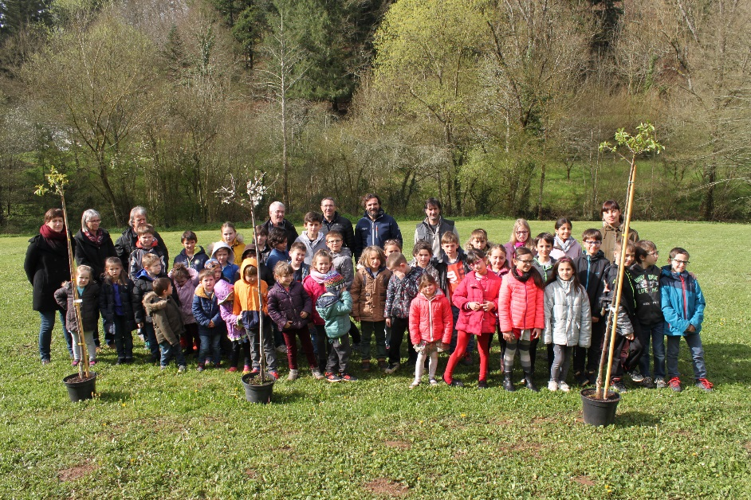
Jeudi 5 avril au matin, Monsieur le maire Jean-Pierre Lefloch, s’est réuni avec les partenaires de l’aménagement du réseau électrique départemental pour planter les arbres de la compensation carbone au pied de l’école communale d’Ambialet.

En effet, SPIE CityNetwork, entreprise spécialisée dans les domaines de l’énergie et de la communication s’était engagée, lors de l’obtention du marché d’électrification rurale mis en place par le SDET, à offrir aux communes un arbre à planter pour 150 mètres de tranchées réalisée.

En présence de Messieurs André BARDET et Jean-Pierre COSTES pour SPIE Citynetwork et de Benoît GONTHIER pour le SDET, ce sont les enfants eux-mêmes, accompagnés de toute l’équipe pédagogique, qui se sont chargés de planter ces arbres sur le terrain bordant l’école.
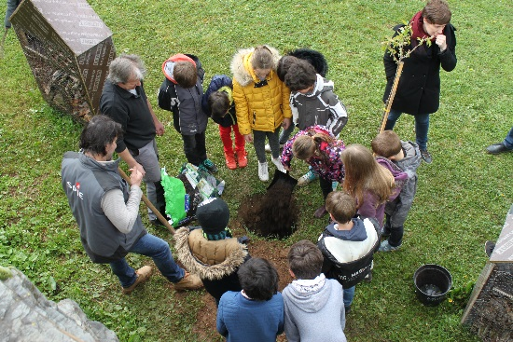
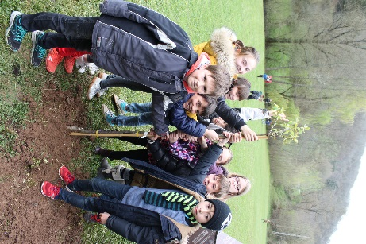

Dans la joie et la bonne humeur, les jeunes écoliers à l’œuvre ont symbolisé à merveille la transmission générationnelle des défis environnementaux.

